1. ‘A’和“A”有什么区别？

‘A’是字符，占一个字节存储空间；“A”是字符串，除了包含‘A‘还包含‘\0’结尾

1. 简述C语言程序的编译过程。

C语言程序编译过程：

* 1. 预处理：主要是完成删除所有注释，宏扩展，文件包含，这之后会由C文件得到一个后缀为.i的临时文件，这一步由预处理器完成；
  2. 编译:C中的编译阶段使用内置编译器软件将.i临时文件转换为具有汇编级指令（低级代码）的汇编文件（.s）
  3. 组装：使用汇编程序，将汇编代码转换为机器代码，生成文件与程序集文件同名，在Windows操作系统中扩展名为.obj的对象文件，在UNIX操作系统中扩展名为.o
  4. 链接：链接是将库文件包含在我们的程序中的过程。库文件是一些预定义的文件，其中包含机器语言中的函数定义，这些文件的扩展名为.lib，链接过程在Windows下将得到扩展名为.exe的可执行文件，在UNIX操作系统中将得到扩展名为.out的可执行文件

1. 为防止头文件被多次包含，应该怎么做？

为防止头文件被多次包含：

* 1. 条件编译：

#ifndef _HEADERNAME_H

#define _HEADERNAME_H

//头文件内容

#endif

* 1. 宏#pragma once

#pragma once指定当前文件在构建时只被包含（或打开）一次，这样可以减少构建的实践

1. 编程：使用至少三种方法，将两个float类型的小数存入一个长度为8的char数组中。再从该数组中提取出这两个float类型的小数，比较使用不同方法提取出的小数和原来数字之间的差距，写一个说明文件（用markdown格式写，文件命名为README.md）。
2. 编程：写一个含有x、y、z三个float元素的三维向量结构体，结构体命名为vector3f，围绕它写一个运算库（每个函数都要写注释哦），实现三维向量的加、减、点乘、单位化、求模与叉乘（可以添加其他功能）。使用你写的函数库，求解下列题目：

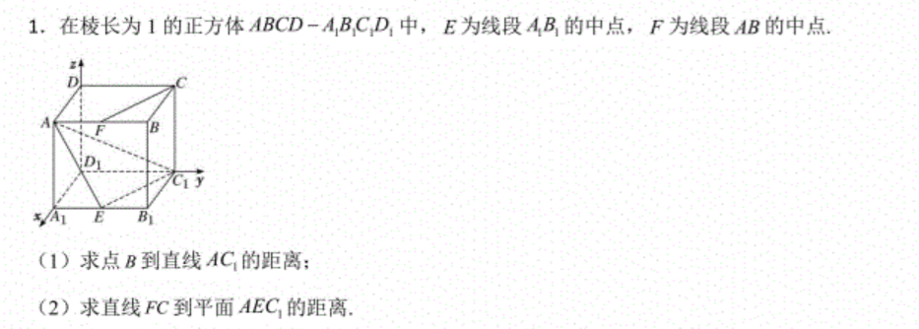

（Cmake和MinGW编译链配好的同学可以尝试使用CmakeLists.txt构建你的项目，没有配好的同学配好之后一定要试一下）

写一个说明文件（用markdown格式写，文件命名为README.md）。

1. 编程：使用C语言随机生成0~100范围内的32个整数，定义一个uint32_t类型的整数，设该整数的最低位为第1位，最高位为第32位，那么，如果第n个生成的整数大于50，则该整数的第n位为1，否则为0，最后输出该整数。（写必要的注释）
2. 编程：编写大小端转化函数，并打印本机字节序下的数字：0x12253647，分别在小端模式和大端模式下是什么数据。

文件名不要设置成中文或者无意义的字符！！！